**НЕГОСУДАРСТВЕННОЕ ОБРАЗОВАТЕЛЬНОЕ ЧАСТНОЕ УЧРЕЖДЕНИЕ ВЫСШЕГО ОБРАЗОВАНИЯ**

**«МОСКОВСКИЙ ФИНАНСОВО-ПРОМЫШЛЕННЫЙ УНИВЕРСИТЕТ «СИНЕРГИЯ»**

|  |  |  |
| --- | --- | --- |
| **Факультет/Институт** |  | Информационных технологий |
|  |  | (наименование факультета/ Института) |
| **Направление/специальность** |  | Информационные системы и технологии |
| **подготовки:** |  | (код и наименование направления /специальности подготовки) |
| **Форма обучения:** |  | очная |
|  |  | (очная, очно-заочная, заочная) |
|  |  |  |

**Лабораторный практикум № 5**

|  |  |  |  |  |
| --- | --- | --- | --- | --- |
| **по дисциплине** |  | Администрирование информационных систем | | |
|  | | |  | (наименование дисциплины) |

|  |  |  |  |  |
| --- | --- | --- | --- | --- |
| **Обучающийся** |  | **Догужиев Денис Юрьевич** |  |  |
|  |  | (ФИО) |  | (подпись) |
| **Группа** |  | **ВБИо-304рсоб** |  |
|  |  |  |  |

|  |  |  |  |  |
| --- | --- | --- | --- | --- |
| **Преподаватель** |  | Сибирев Иван Валерьевич |  |  |
|  |  | (ФИО) |  | (подпись) |

**Москва 2024 г.**

**Цель работы:**

Получить практические навыки создания доменной инфраструктуры

**Задание:**

1. Настроить службу каталогов Active Directory по параметрам, заданным преподавателем.

2. Настроить механизмы групповой политики по параметрам, заданным преподавателем.

**Ход работы:**

Запустить диспетчер сервера («Пуск» — «Администрирование» — «Диспетчер сервера»). Открыть вкладку «Роли» и нажать «Добавить роли». Выбрать роль «Доменные службы Active Directory»

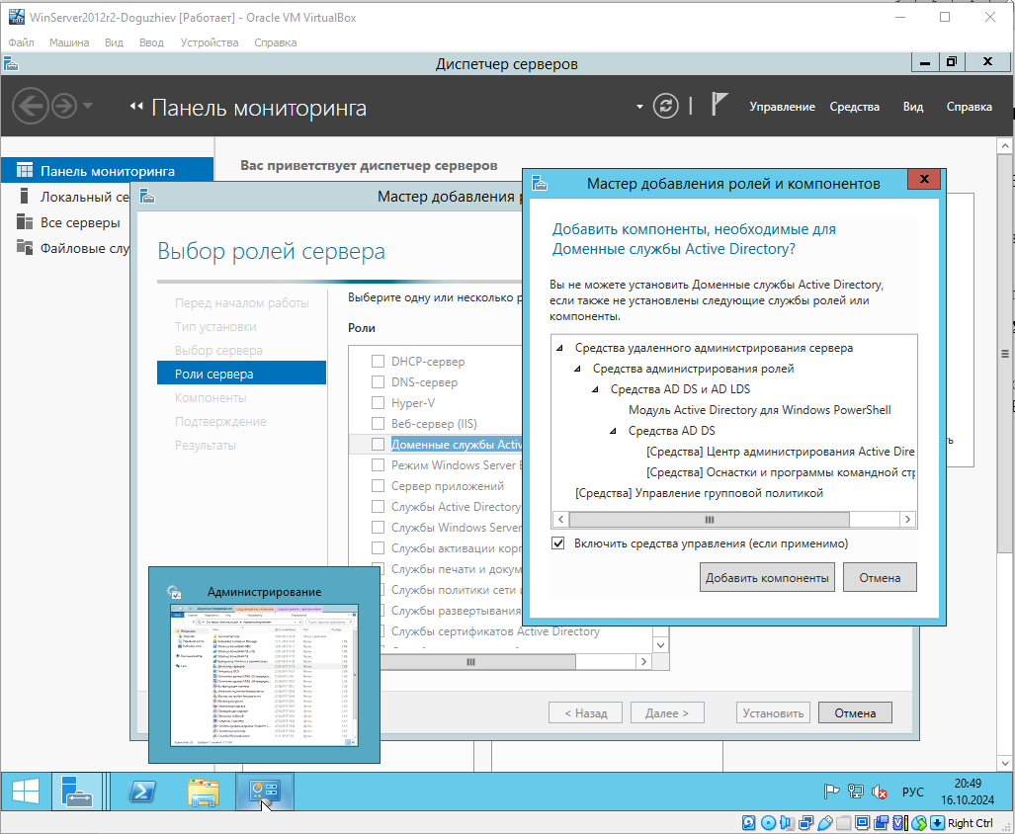

Создать новый домен в новом лесу

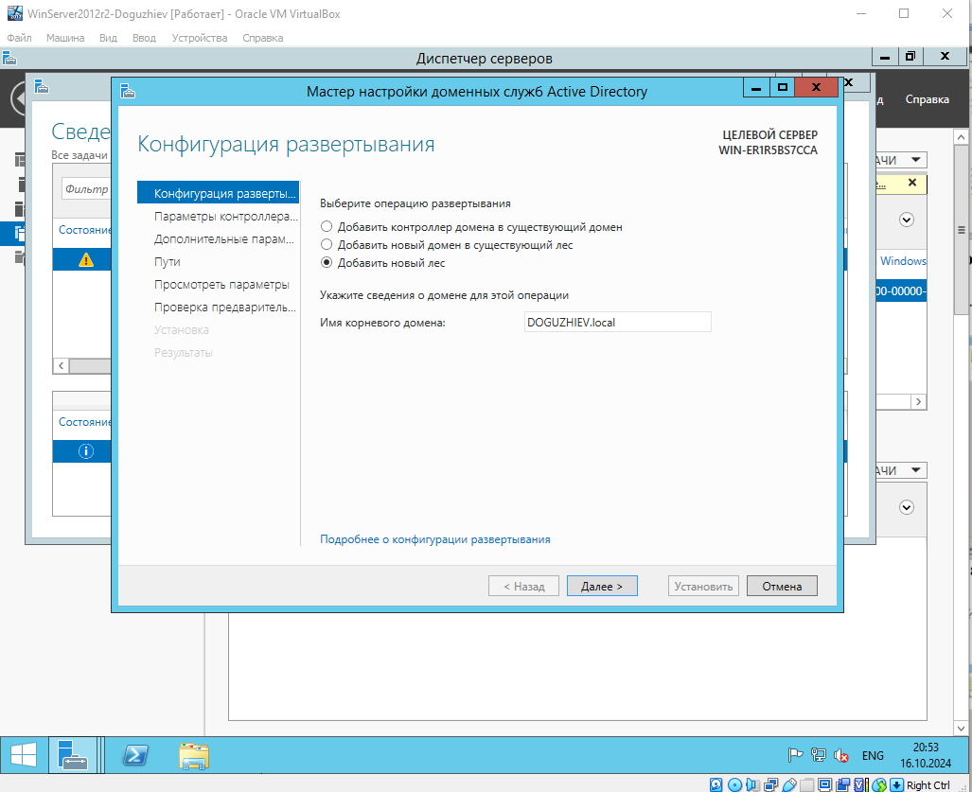

Указать режим работы леса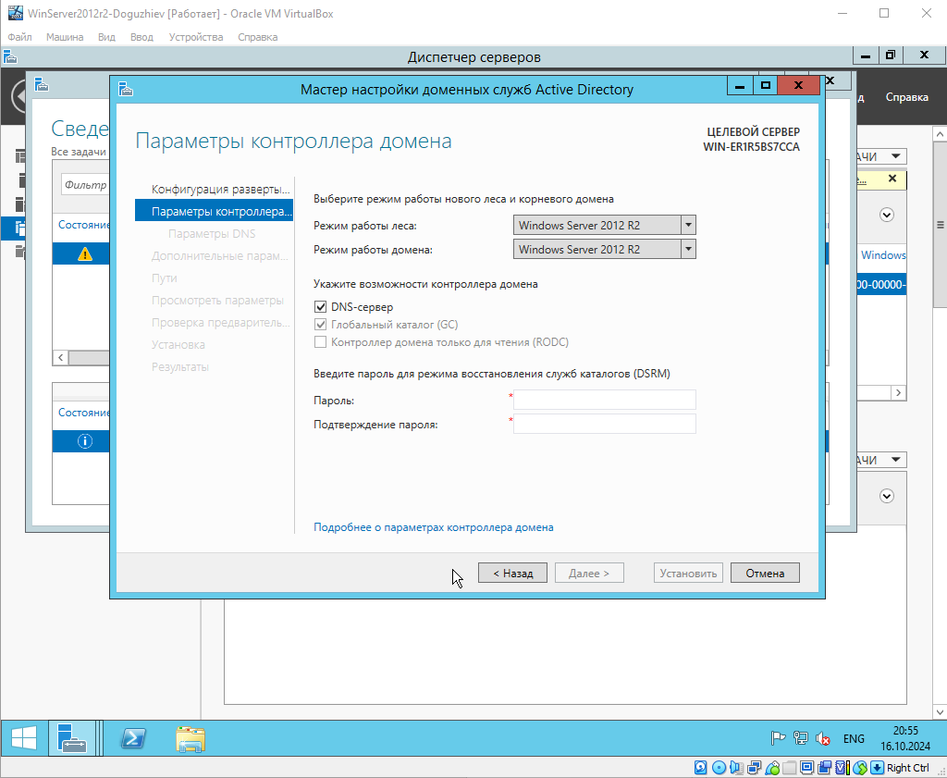

Перепроверить все введенные данные и запустить процесс настройки доменных служб. По завершении работы мастера перезагрузить сервер.

